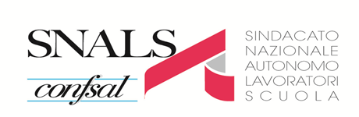

Ricorso al Giudice del Lavoro
per la ricostruzione carriera ATA
e riconoscimento integrale servizio pre-ruolo

Lo SNALS Confsal Segretaria Provinciale di Como promuove il ricorso per la ricostruzione della carriera del personale ATA di tutto il servizio prestato a tempo determinato (preruolo).

La ricostruzione di carriera viene effettuata riconoscendo i primi 4 anni per intero e solo i 2/3 per tutto il resto.
Quindi, tramite il ricorso si otterrà il riconoscimento INTERO di tutto il pre-ruolo e ottenere un riconoscimento economico, gli arretrati e maggiori scatti stipendiali.

Chi può presentare il ricorso?
• coloro che sono assunti a tempo indeterminato (di ruolo) e hanno effettuato più di quattro anni di pre-ruolo;
• il ricorso interessa il personale ATA in virtù della sentenza della Corte di Cassazione n. 31150/19.
Per presentare il ricorso è necessario rivolgersi presso la Segreteria Provinciale di Como sita in
Via A. Diaz n. 46.
- Prof. Cassani tel. 031 262666 – cell 3356198839
- Prof. Currò cell. 351586516
- Prof. Mazzei cell. 3496299441
Documenti da preparare per il ricorso:
- decreto di ricostruzione;
- copia documento identità in corso di validità;
- ultima busta paga;
- estratto contributivo;
- stato matricolare/certificati di servizio;
- copia diffida inviata (fornita dalla Segreteria Provinciale) con avvisi di ricevimento;
- mandato (fornito dalla Segreteria Provinciale).

